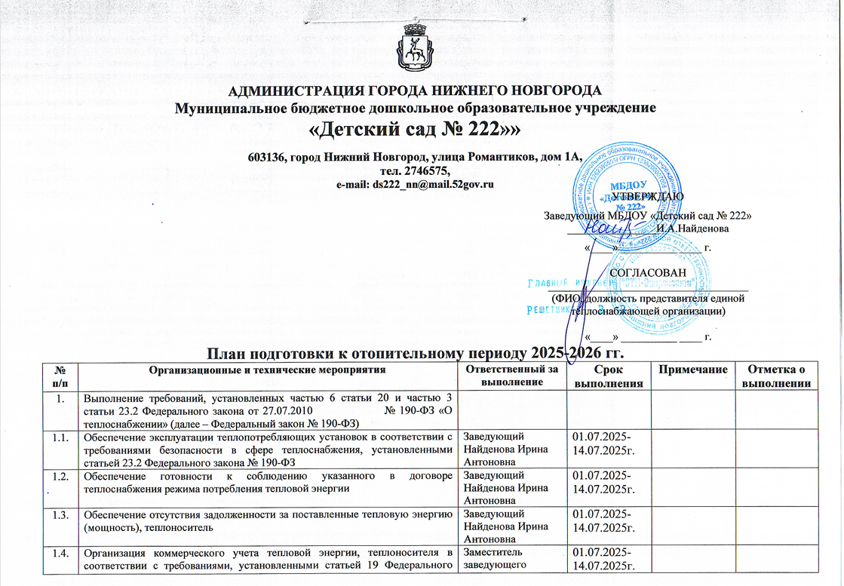

|  |  |  |  |  |  |
| --- | --- | --- | --- | --- | --- |
|  | закона № 190-ФЗ | Заместитель заведующего Керекли Полина Евгеньевна | 01.07.2025-14.07.2025г. |  |  |
| 2. | Выполнение требований Правил и норм технической эксплуатации жилищного фонда, утвержденных постановлением Госстроя России от 27.09.2003 № 170 (далее – Правила № 170), в том числе: |  |  |  |  |
| 2.1. | устранение неисправностей: стен, фасадов, крыш, перекрытий чердачных и над техническими подпольями (подвалами), проездами, оконных и дверных заполнений, а также отопительных печей, дымоходов, газоходов, внутренних систем тепло-, водо- и электроснабжения и установок с газовыми нагревателями | Заведующий Найденова Ирина Антоновна | 01.07.2025-14.07.2025г. |  |  |
| 2.2. | приведение в технически исправное состояние территории домовладений с обеспечением беспрепятственного отвода атмосферных и талых вод от отмостки, от спусков (входов) в подвал и их оконных приямков | Заведующий Найденова Ирина Антоновна | 01.07.2025-14.07.2025г. |  |  |
| 2.3. | обеспечение надлежащей гидроизоляции фундаментов, стен подвала и цоколя и их сопряжения со смежными конструкциями, лестничных клеток, подвальных и чердачных помещений, машинных отделений лифтов, исправность пожарных гидрантов | Заведующий Найденова Ирина Антоновна | 01.07.2025-14.07.2025г. |  |  |
| 2.4. | обеспечение котельных, тепловых пунктов и узлов средствами автоматизации, контрольно-измерительными приборами (КИП), запорной регулирующей аппаратурой, схемами разводки систем отопления, ГВС, ХВС, приточно-вытяжной вентиляции, конструкциями с указанием использования оборудования при различных эксплуатационных режимах (наполнении, подпитке, спуске воды из систем отопления и др.), техническими паспортами оборудования, режимными картами, журналами записи параметров, журналами дефектов оборудования | Заведующий Найденова Ирина Антоновна | 01.07.2025-14.07.2025г. |  |  |
| 2.5. | выполнение наладки внутриквартальных сетей с корректировкой расчетных диаметров дросселирующих устройств на тепловом (элеваторном) узле | Заместитель заведующего Керекли Полина Евгеньевна | 01.07.2025-14.07.2025г. |  |  |
| 2.6. | промывка систем тепловых сетей, ревизия арматуры, устранение постоянных и периодических засорений каналов, восстановление разрушенной или замена недостаточной тепловой изоляции труб в камерах, подземных каналах и подвалах (технических подпольях)  проведении испытаний на плотность и прочность (гидравлических испытаний) тепловых энергоустановок, включая трубопроводы тепловых сетей (при наличии) и участков тепловых вводов (до вводной запорной арматуры) в границах балансовой принадлежности, оборудования индивидуальных тепловых пунктов и внутренних систем теплопотребления в соответствии с требованиями пунктов 9.8, 9.1.59 Правил № 115 и наличие записей о результатах проведенных испытаний в паспорте теплового пункта и (или) теплопотребляющих установок | Заместитель заведующего Керекли Полина Евгеньевна | 01.07.2025-14.07.2025г. |  |  |
| 2.7. | ревизия арматуры и оборудования (насосов, подогревателей и др.) тепловых пунктов | Заместитель заведующего Керекли Полина Евгеньевна | 01.07.2025-14.07.2025г. |  |  |
| 2.8. | ревизия кранов и другой запорной арматуры расширителей и воздухосборников систем отопления и горячего водоснабжения, восстановление разрушенных или замена недостаточной тепловой изоляции труб в лестничных клетках, подвалах, чердаках и в нишах санитарных узлов. При наличии непрогрева радиаторов проведение гидропневматической промывки | Заместитель заведующего Керекли Полина Евгеньевна | 01.07.2025-14.07.2025г. |  |  |
| 3. | Выполнение предписаний Ростехнадзора, содержащих требования об устранении нарушений требований пунктов 2.2.1, 2.3.14, 2.3.15, 2.8.1, 6.2.52, 6.2.62, 9.1.53, 9.2.9, 9.2.10, 9.2.12, 9.2.13, 9.2.20, 9.3.10, 9.3.11, 9.3.19, 9.3.24, 9.3.25, 10.1.9, 11.1, 11.2, 11.5 Правил технической эксплуатации тепловых энергоустановок, утвержденных приказом Минэнерго России от 24.03.2003 № 115 (далее - Правила № 115), пунктов 394, 396 - 399, 403 федеральных норм и правил в области промышленной безопасности «Правила промышленной безопасности при использовании оборудования, работающего под избыточным давлением», утвержденных приказом Ростехнадзора от 15.12.2020 № 536 (далее – Правила № 536) | Предписания отсутствуют |  |  |  |
| 4. | Выполнение настоящего плана подготовки к отопительному периоду и представление комиссии в установленный ею срок документов, подтверждающих выполнение требований пунктов 1-4 настоящего плана, а также: | Заведующий Найденова Ирина Антоновна | 01.07.2025-14.07.2025г. |  |  |
| 4.1. | актов промывки теплопотребляющей установки, проведенной в присутствии представителя единой теплоснабжающей организации, в зону (зоны) деятельности которой входит система (системы) теплоснабжения, установленных требованиями [пункта 9.2.9](https://login.consultant.ru/link/?req=doc&base=LAW&n=41812&dst=101548) Правил № 115 | Заместитель заведующего Керекли Полина Евгеньевна | 01.07.2025-14.07.2025г. |  |  |
| 4.2. | актов о проведении наладки режимов потребления тепловой энергии и (или) теплоносителя (в том числе тепловых и гидравлических режимов) теплового пункта, внутридомовых сетей и теплопотребляющих установок, актов об установке и пломбировании дроссельных (ограничительных) устройств во внутренних системах, включая элеваторы и шайбы на линиях рециркуляции горячего водоснабжения в соответствии с пунктом 9.3.25 Правил № 115 | Заместитель заведующего Керекли Полина Евгеньевна | 01.07.2025-14.07.2025г. |  |  |
| 4.3 | акта проверки (осмотра) запорной арматуры, в том числе в высших (воздушники) и низших точках трубопровода (спускники) и арматуры постоянного регулирования на предмет наличия и работоспособности, плотности (герметичности) сальниковых уплотнений, наличия теплоизоляции в соответствии с проектными решениями, наличия неповрежденных пломб, установленных теплоснабжающими и теплосетевыми организациями | Заместитель заведующего Керекли Полина Евгеньевна | 01.07.2025-14.07.2025г. |  |  |
| 4.4. | организационно-распорядительных документов организации о назначении ответственных лиц за безопасную эксплуатацию тепловых энергоустановок для объектов, не являющихся опасными производственными объектами (далее - ОПО), в соответствии с пунктами 2.1.2, 2.1.3 Правил № 115, в случае эксплуатации оборудования, отнесенного к ОПО - организационно-распорядительных документов организации о назначении лиц, ответственных за безопасную эксплуатацию оборудования, работающего под избыточным давлением, и ответственных за осуществление производственного контроля в соответствии с пунктом 228 Правил № 536 | Заведующий Найденова Ирина Антоновна | 01.07.2025-14.07.2025г. |  |  |
| 4.5. | актов о проведении испытаний на плотность и прочность (гидравлических испытаний) тепловых энергоустановок, включая трубопроводы тепловых сетей (при наличии) и участков тепловых вводов (до вводной запорной арматуры) в границах балансовой принадлежности, оборудования индивидуальных тепловых пунктов и внутренних систем теплопотребления в соответствии с требованиями пунктов 9.8, 9.1.59 Правил № 115 и наличие записей о результатах проведенных испытаний в паспорте теплового пункта и (или) теплопотребляющих установок | Заместитель заведующего Керекли Полина Евгеньевна | 11.07.2025г. |  |  |
| 4.6. | организационно-распорядительных документов об утверждении перечня производственных инструкций для безопасной эксплуатации котлов и вспомогательного оборудования в случае эксплуатации ОПО, разработанного в соответствии с [пунктом 278](https://login.consultant.ru/link/?req=doc&base=LAW&n=373204&dst=100981) Правил № 536, и (или) перечня документации эксплуатирующей организации для объектов, не являющихся ОПО, разработанного в соответствии с [пунктом 2.8.2](https://login.consultant.ru/link/?req=doc&base=LAW&n=41812&dst=100387) Правил № 115 | Заведующий Найденова Ирина Антоновна |  |  |  |
| 4.7. | утвержденных в соответствии с требованиями пункта 2.2 Правил № 115 эксплуатационных инструкций объектов теплоснабжения и (или) производственных инструкций, разработанных в соответствии с пунктом 278 Правил № 536 | - |  |  |  |
| 4.8. | паспортов тепловых пунктов или копий паспортов тепловых пунктов в соответствии с пунктом 9.1.5 Правил № 115, а также проектно-технической документации на здание (сооружение) в части внутренних систем теплоснабжения по теплопотребляющим установкам, установленным в здании (сооружении) | Заместитель заведующего Керекли Полина Евгеньевна | 01.07.2025-14.07.2025г. |  |  |
| 4.9. | выписки из утвержденного штатного расписания, подтверждающей наличие персонала, осуществляющего функции эксплуатационной, диспетчерской и аварийной служб или документы на техническое обслуживание, энергосервисные контракты в случае привлечения специализированных организаций для эксплуатации оборудования | Заведующий Найденова Ирина Антоновна | 01.07.2025-14.07.2025г. |  |  |
| 4.10. | актов или документов, подтверждающих проверку работоспособности автоматических регуляторов температуры воды, подаваемой в системы горячего водоснабжения, а также проверку настроечных характеристик и установок систем регулирования и (или) регуляторов температуры и давления теплоносителя на системы отопления и воды, на системы горячего водоснабжения, ограничения расхода сетевой воды через тепловой пункт в соответствии с пунктами 9.3.22, 9.4.18 Правил № 115 | Заместитель заведующего Керекли Полина Евгеньевна | 01.07.2025-14.07.2025г. |  |  |
| 4.11. | актов осмотра объектов теплоснабжения и теплопотребляющих установок на предмет наличия несанкционированных врезок для разбора сетевой воды или потребления тепловой энергии на теплопотребляющих энергоустановках, или для переключения закрытой системы теплоснабжения на открытую систему теплоснабжения с разбором сетевой воды или отступлений от проектного решения | Заместитель заведующего Керекли Полина Евгеньевна | 01.07.2025-14.07.2025г. |  |  |
| 4.12. | копий заключенных договоров теплоснабжения и (или) договоров оказания услуг по поддержанию резервной тепловой мощности в соответствии с Правилами организации теплоснабжения в Российской Федерации, утвержденными постановлением Правительства Российской Федерации от 08.08.2012 № 808 | Заведующий Найденова Ирина Антоновна |  |  |  |
| 4.13. | акта сверки расчетов за поставленные тепловую энергию (мощность), теплоноситель, горячую воду, оказание услуг по поддержанию резервной тепловой мощности по состоянию на дату проверки, подтверждающего отсутствие задолженности, либо подписанного сторонами документа, подтверждающего урегулирование с теплоснабжающей организацией порядка погашения всей существующей задолженности | Заведующий Найденова Ирина Антоновна | 01.07.2025-14.07.2025г. |  |  |
| 4.14. | актов периодической проверки узла учета, составленных в соответствии с [пунктом 73](https://login.consultant.ru/link/?req=doc&base=LAW&n=401404&dst=100197) Правил коммерческого учета тепловой энергии, теплоносителя, утвержденных постановлением Правительства Российской Федерации от 18.11.2013 № 1034, актов разграничения балансовой принадлежности | Заместитель заведующего Керекли Полина Евгеньевна | 01.07.2025-14.07.2025г. |  |  |
| 4.15. | актов проверки контрольно-измерительных приборов в тепловом пункте, с указанием заводских номеров, отметки о наличии паспортов контрольно-измерительных приборов в соответствии с пунктом 11.5 Правил № 115, содержащих результаты поверки средств измерений в соответствии с [частью 4 статьи 13](https://login.consultant.ru/link/?req=doc&base=LAW&n=470975&dst=62) Федерального закона от 26.06.2008 № 102-ФЗ «Об обеспечении единства измерений» | Заместитель заведующего Керекли Полина Евгеньевна | 01.07.2025-14.07.2025г. |  |  |
| 4.16. | акта выполненных работ по подготовке к отопительному периоду теплового контура здания в соответствии с требованиями пункта 2.6.10 Правил № 170 | Заместитель заведующего Керекли Полина Евгеньевна |  |  |  |
| 4.17. | актов о проведении дезинфекции систем теплопотребления с открытой схемой теплоснабжения и горячего водоснабжения в соответствии с пунктом 5.2.10 Правил № 170, санитарными правилами и нормами СанПиН 1.2.3685-21 и актов о результатах отбора проб воды из системы на соответствие с СанПиН 1.2.3685-21, оформленных аккредитованной лабораторией | Мероприятия не запланированы |  |  |  |
| 4.18 | подписанного представителем теплоснабжающей организации и уполномоченным представителем потребителя тепловой энергии акта проверки технической готовности теплопотребляющей установки объекта к отопительному периоду (рекомендуемый образец содержится в приложении к Правилам обеспечения готовности к отопительному периоду, утвержденных приказом Минэнерго России от 13 ноября 2024 г. № 2234 (далее – Правила № 2234)), составленного по результатам анализа документов и визуального осмотра, с указанием выявленных замечаний, потребителем требований безопасной эксплуатации теплопотребляющих установок и (или) невыполнении мероприятий, обеспечивающих соблюдение указанного в договоре теплоснабжения или предусмотренного нормативными актами режима потребления тепловой энергии | Заведующий Найденова Ирина Антоновна | 01.07.2025-14.07.2025г. |  |  |
| 5. | Мероприятия, направленные на устранение проблем, выявленных по результатам анализа прохождения предыдущих трех отопительных периодов, произошедших аварийных ситуаций при теплоснабжении в прошлые три отопительных периода: | Аварийные ситуации отсутствуют |  |  |  |
| 5.1. | *\* указываются мероприятия в зависимости от возникших проблем за предыдущие периоды* |  |  |  |  |

*Справочно:*

*Настоящий типовой план применим для УК, ТСЖ, ТСН, ЖК, ЖСК, лиц, с которыми в соответствии с частью 1 статьи 164 Жилищного кодекса Российской Федерации собственниками помещений в многоквартирном доме (далее – МКД) заключены договоры оказания услуг по содержанию и (или) выполнению работ по ремонту общего имущества в МКД или председателей совета дома, в случае, если собственниками помещений в МКД не принято решение о заключении таких договоров, или муниципальными образованиями в случае, если способ управления МКД не выбран или выбранным способ управления не реализован.*

*В соответствии с пунктами 3.3 и 5 Правил № 2234 план подготовки к отопительному периоду ежегодно разрабатывается и утверждается организационно-распорядительным документом не позднее 30 апреля. План подготовки к отопительному периоду согласовывается с единой теплоснабжающей организацией, при этом сроки согласования не должны превышать 15 рабочих дней со дня получения единой теплоснабжающей организацией плана подготовки к отопительному периоду на рассмотрение. План подготовки к отопительному периоду в течение 5 рабочих дней со дня его утверждения направляется ответственным лицом за подготовку многоквартирного дома (многоквартирных домов) к отопительному периоду в орган местного самоуправления.*

*Допускается внесение корректировок в план подготовки к отопительному периоду в случае изменения условий эксплуатации или непредвиденных обстоятельств при условии синхронизации сроков выполнения работ и мероприятий, требующих отключения горячего водоснабжения, заполнения теплопотребляющих установок и тепловых сетей водой после выполнения ремонтных работ, согласования вносимых изменений с единой теплоснабжающей организацией и их последующего направления в орган местного самоуправления.*

Приложение

к плану подготовки к отопительному периоду 2025-2026 гг.

МБДОУ «Детский сад № 222»,

участвующее в подготовке к отопительному периоду 2025-2026 гг.

|  |  |  |  |  |
| --- | --- | --- | --- | --- |
| **№ п/п** | **Адрес ОО** | **Тип системы теплоснабжения** | | **Наличие/отсутствие в ОО газоиспользующего оборудования** |
| **Здание ОО с центральным отоплением**  **(ТЭЦ, котельная №)** | **ОО с индивидуальным отоплением (крышные, встроенные-пристроенные котельные, АГВ)** |  |
| 1. | г. Нижний Новгород, ул.Романтиков,д.1А | + | - | отсутствует |

